**音视频压力测试性能资源评估报告**

修改历史

|  |  |  |  |
| --- | --- | --- | --- |
| 修改时间 | 修改人 | 修改原因 | 版本 |
| 2023/4/25 | 陈凡 | 音视频压力测试性能资源评估报告 | V1.0.0 |
| 2023/10/16 | 陈凡 | 音视频压力测试性能资源评估报告 | V2.0.0 |
|  |  |  |  |
|  |  |  |  |
|  |  |  |  |

目录

1. 测试目标 3

2. 测试方法 3

3. 测试环境 4

4. 测试执行及结果 5

4.1 正常音视频无录制方案测试 5

4.2 音视频实时录制与拆分方案测试 6

4.3 纯音频无录制方案测试 8

4.4 纯音频录制方案测试 9

4.5 正常音视频实时录制并开启GPU编码解码支持测试方案 10

4.6 正常音视频实时录制并开启桌面共享测试方案 11

5. 录制文件效果展示 12

5.1 音视频录制拆分单个文件（MP4和MP3） 12

5.2 实时转码的视频 12

6.结果分析 13

6.1 媒体服务器资源配置计算 13

# 测试目标

对音视频功能进行性能测试，客观、公正评估系统的性能现状。

1. 用户列表问题
2. 推送用户列表是否导致SDK性能问题；
3. 资源列表监控
4. 用户与用户之间订阅对方视频时间。
5. 录制拆分视频问题

# 测试方法

**1）压力测试实施模型：**

通过自动化测试工具模拟最终用户向服务器发起业务请求，进行性能测试。通过测试工具对测试过程中系统各点进行监控，每一次测试结束后采集测试结果并生成原始报告供分析使用。

**2）压力测试实施基本流程：**

* 测试环境准备

1、压测工具环境与佳会软件环境保持一致，此环境下具有相同规模的业务数据，为排除带宽影响测试结果，box先配置内网媒体分发地址，然后配置公网，这样流量优先走内网，否则测试工具，会因为公网带宽限制，收不到流量。

2、压测工具服务器性能选择与测试需求相匹配，保证机器在使用中能正常使用。

* 测试数据准备：
  + 正常音视频无录制方案：

1、模拟工具加入10个用户在5个房间中，2路视频。

2、模拟工具加入20个用户在10个房间中，2路视频。

3、 模拟工具加入40个用户在20个房间中，2路视频。

4、模拟工具加入60个用户在30个房间中，2路视频。

5、模拟工具加入80个用户在40个房间中，2路视频。

6、模拟工具加入100个用户在50个房间中，2路视频。

7、模拟工具加入100个用户在50个房间中，2路视频。

* + 音视频实时录制与拆分方案：

1. 加入10个用户在5个房间中，2路音视频，开始实时录制与拆分
2. 加入20个用户在10个房间中，2路音视频，开始实施录制与拆分
3. 加入30个用户在15个房间中，2路音视频，开始实施录制与拆分
4. 加入40个用户在20个房间中，2路音视频，开始实施录制与拆分
   * 纯音频实时录制与拆分方案：
5. 加入10个用户在5个房间中，2路音频，实时录制与拆分
6. 加入20个用户在10个房间中，2路音频，实时录制与拆分
7. 加入40个用户在20个房间中，2路音频，实时录制与拆分
8. 加入60个用户在30个房间中，2路音频，实时录制与拆分
9. 加入80个用户在40个房间中，2路音频，实时录制与拆分
10. 加入100个用户在50个房间中，2路音频，实时录制与拆分
11. 加入150个用户在75个房间中，2路音频，实时录制与拆分
    * 纯音频无录制方案：
12. 加入80个用户在40个房间中，2路音频
13. 加入100个用户在50个房间中，2路音频
14. 加入150个用户在75个房间中，2路音频
15. 加入200个用户在100个房间中，2路音频
16. 加入300个用户在150个房间中，2路音频
    * 1对1场景：
17. 开启合屏720P录制，开启GPU编码解码合屏支持：一个房间内2个用户，皆打开音频和视频并观看对方的视频、听对方的音频
18. 1对1场景+桌面共享，开启合屏720P录制：一个房间内2个用户，皆打开音频和视频并观看对方的视频、听对方的音频

* 测试视频：

720P 25帧 总比特率 1712Kbps

* 测试音频：

opus 70kbps

* 测试结果统计：

统计cpu峰值、cpu最低值、内存、带宽峰值、带宽平均值。

统计数据内存、cpu记录为百分值，比如32核心的cpu的30%。

# 测试环境

**3.1服务器资源架构**

|  |  |  |  |  |  |
| --- | --- | --- | --- | --- | --- |
| **服务器名称** | **CPU核心** | **CPU型号** | **内存** | **操作系统** | **带宽** |
| 媒体服务器 | 20物理核心、40线程 | Intel(R) Xeon(R) CPU E5-2666 v3 @ 2.90GHz | 62G | centos8 | 1000m |

**3.2 自动化压力测试工具配置**

|  |  |  |
| --- | --- | --- |
| **模拟工具** | **参数配置** | **是否开启音视频** |
| **Astart.bat** | mcu=https://xxxxxxxx #服务器地址  --confnum=10 #设置每个进程的房间数  --user_count=2 #每个房间的用户数  --mix_record=true#是否开启录制  push_max_videos=0 #推流用户数  pull_max_videos=10 #拉流用户数  duration=240 #每个进程运行的时长，分钟为单位  --media_pcm_file #音频文件 | 开启 |

# 测试执行及结果

### 4.1 正常音视频无录制方案测试

|  |  |  |
| --- | --- | --- |
| **视频分辨率** | **测试步骤** | **观察指标** |
| 1280*720 | 1）模拟工具设置房间数，每个房间2人，订阅2路音视频  2）进程运行10分钟 | 1）视频分辨率，码率，帧数  2）服务器CPU，内存，带宽等 |

**4.1.1服务器运行数据统计**

|  |  |  |  |  |  |  |
| --- | --- | --- | --- | --- | --- | --- |
| **业务场景** | **用户数** | **CPU均值** | **内存** | **上行带宽均值（Mb/s）** | **下行带宽均值（Mb/s）** | **磁盘写入（m/s）** |
| 5个房间中，订阅2路视频 | 10 | 26% | 0.30% | 12.56 | 13.01 | 小于1m |
| 10个房间中，订阅2路视频 | 20 | 50% | 0.40% | 24.5 | 24.8 |
| 20个房间中，订阅2路视频 | 40 | 90% | 0.50% | 47.5 | 48.1 |
| 30个房间中，订阅2路视频 | 60 | 150% | 0.60% | 70.1 | 70.5 |
| 40个房间中，订阅2路视频 | 80 | 170% | 0.90% | 78.24 | 79.31 |
| 在50个房间中，订阅2路视频 | 100 | 220.00% | 1.00% | 114.87 | 115.02 | 1.2-2.6 |
| 在75个房间中，订阅2路视频 | 150 | 290.00% | 1.20% | 135.13 | 135.86 | 3.1-4.5 |

**4.1.2性能图展示**

### 4.2 音视频实时录制与拆分方案测试

|  |  |  |
| --- | --- | --- |
| **分辨率** | **测试步骤** | **观察指标** |
| 1280*720 | 1）模拟工具设置房间，每个房间2人，订阅2路视频，开启实时录制与拆分  2）进程运行10分钟 | 1）视频分辨率，码率，帧数  2）服务器CPU，内存，带宽等 |
|  |  |  |

**4.2.1 服务器运行数据统计**

|  |  |  |  |  |  |  |
| --- | --- | --- | --- | --- | --- | --- |
| **业务场景** | **用户数** | **CPU均值** | **内存** | **上行带宽均值（Mb/s）** | **下行带宽均值（Mb/s）** | **磁盘写入（m/s）** |
| 5个房间中，订阅2路音视频，开始录制 | 10 | 730.00% | 2.30% | 12.47 | 12.8 | 3.3-5.6 |
| 10个房间中，订阅2路音视频，开始录制 | 20 | 1463.40% | 4.00% | 24.08 | 24.36 | 6.4-8.5 |
| 15个房间中，订阅2路音视频，开始录制 | 30 | 2123.90% | 5.60% | 35.46 | 35.83 | 12.6-15.12 |
| 20个房间中，订阅2路音视频，开始录制 | 40 | 2890.00% | 7.30% | 47.27 | 47.78 | 16.32-19.11 |

**4.2.2性能图展示**

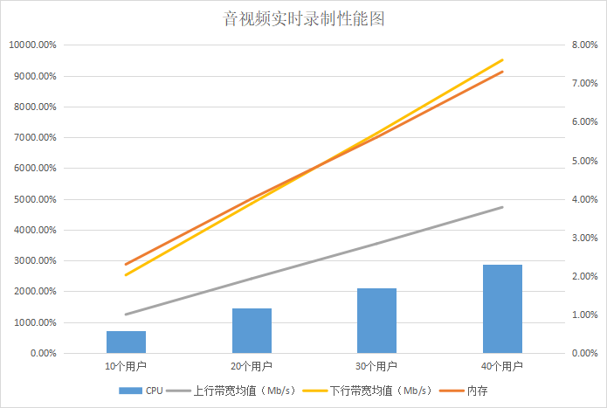

### 4.3 纯音频无录制方案测试

|  |  |  |
| --- | --- | --- |
| **分辨率** | **测试步骤** | **观察指标** |
| 1280*720 | 1）模拟工具设置房间，每个房间2人，发布2路音频  2）进程运行10分钟 | 1）视频分辨率，码率，帧数  2）服务器CPU，内存，带宽等 |

**4.3.1 服务器运行数据统计**

|  |  |  |  |  |  |  |
| --- | --- | --- | --- | --- | --- | --- |
| **业务场景** | **用户数** | **CPU均值** | **内存** | **上行带宽均值（Mb/s）** | **下行带宽均值（Mb/s）** | **磁盘写入（m/s）** |
| 40个房间中，发布2路音频 | 80 | 41% | 0.60% | 6.37 | 6.75 | 小于1m |
| 50个房间中，2路音频 | 100 | 50% | 0.60% | 7.56 | 8.03 |
| 75个房间中，发布2路音频 | 150 | 57% | 0.70% | 8.24 | 8.56 |
| 100个房间中，发布2路音频 | 200 | 64% | 0.80% | 8.6 | 8.89 | 1-1.3 |
| 150个房间中，发布2路音频 | 300 | 70% | 1.00% | 9.25 | 9.42 | 1.3-1.6 |

**4.3.2性能图展示**

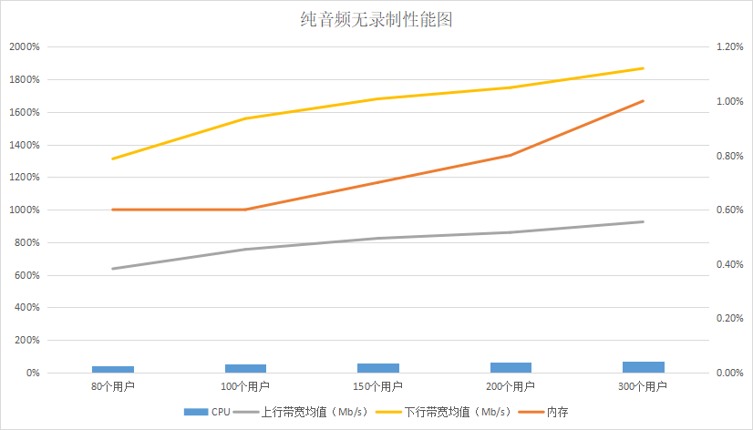

### 4.4 纯音频录制方案测试

|  |  |  |
| --- | --- | --- |
| **分辨率** | **测试步骤** | **观察指标** |
| 1280*720 | 1）模拟工具设置房间，每个房间2人，发布2路音频，开启实时录制与拆分  2）进程运行10分钟 | 1）视频分辨率，码率，帧数  2）服务器CPU，内存，带宽等 |

**4.4.1 服务器运行数据统计**

|  |  |  |  |  |  |  |
| --- | --- | --- | --- | --- | --- | --- |
| **业务场景** | **用户数** | **CPU均值** | **内存** | **上行带宽均值（Mb/s）** | **下行带宽均值（Mb/s）** | **磁盘写入（m/s）** |
| 5个房间中，发布2路音频，开启录制 | 10 | 80.00% | 1.40% | 1.27 | 1.68 | 1.2-1.4 |
| 10个房间中，发布2路音频，开启录制 | 20 | 150.00% | 1.90% | 2.14 | 2.57 | 2.1-2.5 |
| 20个房间中，发布2路音频，开启录制 | 40 | 306.00% | 3.60% | 2.6 | 3.12 | 4.1-4.5 |
| 30个房间中，发布2路音频，开启录制 | 60 | 461% | 5.10% | 5.61 | 5.99 | 5.9-6.9 |
| 40个房间中，发布2路音频，开启录制 | 80 | 632% | 6.60% | 6.56 | 6.95 | 8.9-9.5 |
| 50个房间中，发布2路音频，开启录制 | 100 | 819% | 8.20% | 7.21 | 8.03 | 10.9-12.9 |
| 75个房间中，发布2路音频，开启录制 | 150 | 1190.60% | 15.30% | 9.63 | 11.3 | 14.9-16.5 |

**4.4.2性能图展示**

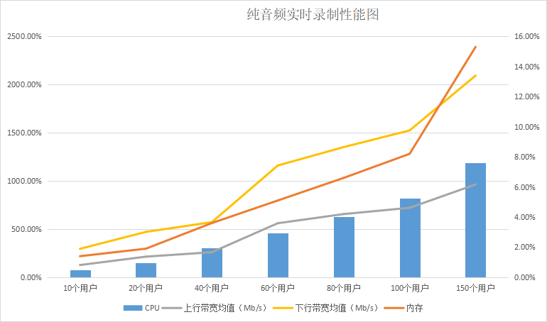

### 4.5 **正常音视频实时录制并开启GPU编码解码支持测试方案**

4.5.1

|  |  |  |  |
| --- | --- | --- | --- |
| **分辨率** | **音频** | **测试步骤** | **观察指标** |
| 1280*720 | opus 70kbps | 1）每个房间2人，2人都开启视频和音频  2）进程运行10分钟 | 1）视频分辨率，码率，帧数  2）服务器CPU，内存，带宽等 |

4.5.2 服务器运行数据统计

|  |  |  |  |  |  |  |  |  |  |  |
| --- | --- | --- | --- | --- | --- | --- | --- | --- | --- | --- |
| **业务场景** | **用户数** | **CPU均值** | **内存(MByte)** | **上行带宽均值（Mb/s）** | **下行带宽均值（Mb/s）** | **磁盘写入（m/s）** | **显存** | **GPU** | **GPU编码** | **GPU解码** |
| 10个房间中，订阅2路音视频，开始录制 | 20 | 156% | 1600 | 20.1 | 20.2 | 10 | 600*2 | 3%*2 | 7%*2 | 22%*2 |
| 20个房间中，订阅2路音视频，开始录制 | 40 | 278% | 2560 | 41.9 | 41.5 | 20 | 1200*2 | 7%*2 | 13%*2 | 41%*2 |
| 30个房间中，订阅2路音视频，开始录制 | 60 | 400% | 3840 | 60.6 | 61.2 | 30.5 | 1800*2 | 11%*2 | 18%*2 | 62%*2 |
| 40个房间中，订阅2路音视频，开始录制 | 80 | 850% | 4800 | 81.4 | 80.9 | 41 | 2300*2 | 20%*2 | 25%*2 | 75%*2 |
| 50个房间中，订阅2路音视频，开始录制 | 100 | 1600% | 5760 | 103.9 | 103.2 | 50 | 2600*2 | 28%*2 | 31%*2 | 75%*2 |
| 60个房间中，订阅2路音视频，开始录制 | 120 | 3200% | 6720 | 125.5 | 124.7 | 63 | 2900*2 | 40%*2 | 37%*2 | 75%*2 |

### 4.6 **正常音视频实时录制并开启桌面共享测试方案**

4.6.1

|  |  |  |  |
| --- | --- | --- | --- |
| **分辨率** | **音频** | **测试步骤** | **观察指标** |
| 1280*720 | opus 70kbps | 1）每个房间2人，2人都开启视频和音频  2）进程运行10分钟 | 1）视频分辨率，码率，帧数  2）服务器CPU，内存，带宽等 |

4.6.2 服务器运行数据统计

| **房间数** | **用户数** | **CPU均值** | **内存(MByte)** | **上行带宽均值(Mbit/s)** | **下行带宽均值(Mbit/s)** | 磁盘写入均值(MByte/s) |
| --- | --- | --- | --- | --- | --- | --- |
| 5 | 10 | 431% | 1116 | 15.2 | 15.1 | 6 |
| 10 | 20 | 886% | 2086 | 31.0 | 33.2 | 12 |
| 15 | 30 | 1438% | 3162 | 46.8 | 51.3 | 18 |
| 20 | 40 | 2320% | 4154 | 62.6 | 67.7 | 23 |
| 25 | 50 | 3350% | 5208 | 78.8 | 85.6 | 29 |

# 录制文件效果展示

### 5.1 音视频录制拆分单个文件（MP4和MP3）

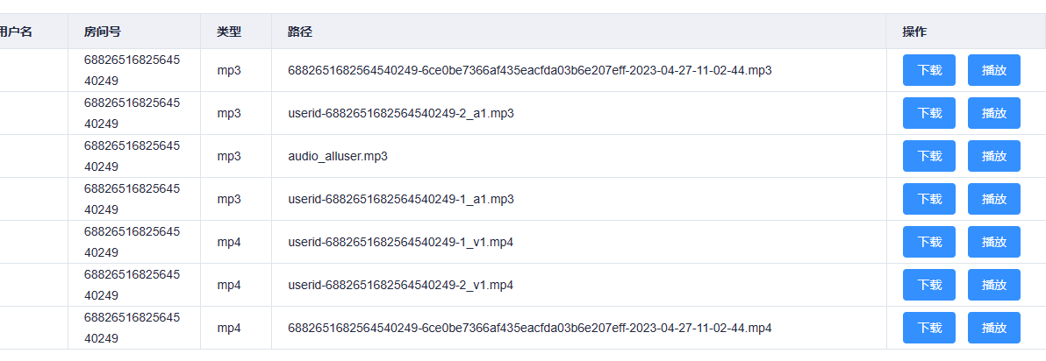

### 5.2 实时转码的视频

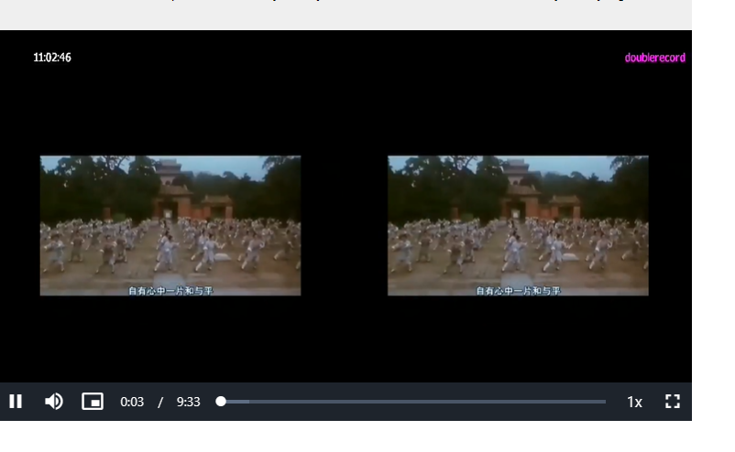

# 6.结果分析

# 6.1 **媒体服务器资源配置计算**

一：综合上面测试数据，媒体服务器资源评估如下：

1、例200并发双录场景：

一个房间2个用户，开启音视频，有一路桌面共享。估算资源应该使用以上5号场景，如果需要200并发，且按照32物理核心的CPU计算，硬件清单如下：

服务器数量 = 200/2 x (2320%/20)/32=3.6;

单台内存= 200/2 x (4154/20)/4=5192

上行带宽=200/2 x (62.6/20)=313;

下行带宽=200/2 x (67.7/20)=339;

总带宽=max(上行带宽，下行带宽)/0.8=430; //0.8为带宽冗余

磁盘写入速度=200/2 x (30/25)=120Mbit/s;

磁盘容量=120/8(MByte)x(24x60x60)(秒)x30(天)=38880000MB=38.88TB;

磁盘容量是以一个月满负载24小时运行为条件，计算产生的文件大小。具体的配置要根据业务情况来估算一个合理的值。

|  |  |  |  |  |  |  |
| --- | --- | --- | --- | --- | --- | --- |
| 单台核心数 | 媒体服务器数量 | 单台内存 | 总带宽 | 单台媒体服务器带宽 | 磁盘写入速度 | 磁盘容量 |
| 32 | 4 | 16g | 440Mbit | 110Mbit | 120Mbit/s | 40TByte |

2、例：200并发双录场景（使用GPU加速）：

一个房间2个用户，开启音视频。估算资源应该使用以上4号场景，如果需要200并发，且按照32物理核心的CPU计算，硬件清单如下：

|  |  |  |  |  |  |  |
| --- | --- | --- | --- | --- | --- | --- |
| 单台核心数 | 媒体服务器数量 | 单台内存 | 服务器带宽 | GPU数量 | 磁盘写入速度 | 磁盘容量 |
| 32 | 1 | 16g | 220Mbit | A2x4或者A16x1 | 120Mbit/s | 40TByte |

3、例:按照32的核心数计算，需要媒体服务数量9台可以达到需求1250并发。

|  |  |  |  |  |  |  |  |
| --- | --- | --- | --- | --- | --- | --- | --- |
| 总媒体服务器资源 | 单台核心数 | 媒体服务器数量 | | 单台内存 | 总带宽 | 单台媒体服务器带宽 | 磁盘写入速度 |
|  | 32 | 8.734002976 | 9 | 16G | 500 Mbit | 50Mbit | 610Mbit |

4、例：1000并发语音一对一场景，服务器端混音录制

一个房间2个用户，开启音频。估算资源应该使用以上7号场景，如果需要1000并发，且按照32物理核心的CPU计算，硬件清单如下：

服务器数量 = 1000/2 x (630%/80)/32=1.23;

单台内存= 1000/2 x (7564/80)/2=23638

上行带宽=1000/2 x (14/80)=87.5;

下行带宽=1000/2 x (14/80)=87.5;

总带宽=max(上行带宽，下行带宽)/0.8=110; //0.8为带宽冗余

磁盘写入速度=1000/2 x (17/80)=106.25Mbit/s

磁盘容量=106.25/8(MByte)x(24x60x60)(秒)x30(天)=34425000MB=34.43TB

磁盘容量是以一个月满负载24小时运行为条件，计算产生的文件大小。具体的配置要根据业务情况来估算一个合理的值。

|  |  |  |  |  |  |  |  |
| --- | --- | --- | --- | --- | --- | --- | --- |
| 媒体服务器资源 | 单台核心数 | 媒体服务器数量 | 单台内存 | 总带宽 | 单台媒体服务器带宽 | 磁盘写入速度 | 磁盘容量 |
|  | 32 | 2 | 32G | 110Mbit | 55Mbit | 110Mbit | 40TByte |

5、按照32的核心数计算，媒体服务数量1台就可以达到纯音频无录制需求的1100并发。

|  |  |  |  |  |  |  |  |
| --- | --- | --- | --- | --- | --- | --- | --- |
| 媒体服务器资源 | 单台核心数 | 媒体服务器数量 | | 单台内存 | 总带宽 | 单台媒体服务器带宽 | 磁盘写入速度 |
|  | 32 | 0.327380952 | 1 | 16G | 160 Mbit | 160 Mbit | 10Mbit |

二、中心服务器资源评估如下：

1、例如：按照16的核心数计算，中心服务器数量2台就可以达到1250用户并发。

|  |  |  |  |  |  |  |
| --- | --- | --- | --- | --- | --- | --- |
| 中心服务器资源 | 单台核心数 | 中心服务器数量 | 单台内存 | 总带宽 | 单台媒体服务器带宽 | 磁盘写入速度 |
| 16 | 2 | 8G | 40 Mbit | 20Mbit | 10Mbit |
| 备注:需要运维人员手动调整AvdAdnin Nginx的并发进程数量为6 | | | | | | |